Аннотация

В этом курсовом проекте требовалось разработать программную модель статического планировщика для неоднородной вычислительной системы с кольцевой топологией. При разработке алгоритма планирования использовался принцип однонаправленности пересылок, что значительно упрощало задачи маршрутизации. При этом была также использована математическая модель, уменьшающая количество циклов планировщика до количества ярусов алгоритма.
Как результат, была получена программная модель планировщика, производящая статическое планирование для заранее определенного графа подзадач.
Программа разработана на языке С++, с использованием Microsoft Visual Studio 2008.
Изм.
Лист
№ докум.
Подпись
Дата
Лист
1
ИАЛЦ.467449.001.ПЗ
Разраб.
Коваленко С.Ю.
Провер.
Симоненко В.П Л.
Реценз.

Н. Контр.

Утверд.

Статический планировщик. Звезда с активным центром.
Пояснительная записка

Лит.
Листов
12
НТУУ “КПИ” ФИВТ

Содержание
Изм.
Лист
№ докум.
Подпись
Дата
Лист
2
ИАЛЦ.467449.001.ПЗ
Содержание ……………………………………………………………………………………2
Введение ………………………………………………………………………………………3
1 Постановка задачи …………………………………………………………………………4
2 Предложенный алгоритм ………………………………………………………………….5
3 Иллюстрация работы алгоритма…………………………………………..….………….7
4 Исследование некоторых систем...………………………………………..….………...10
5 Анализ результатов…………………………………………………………..….………..11
6 Заключение…………………………………………………………………..….……….. ..12

Введение
Изм.
Лист
№ докум.
Подпись
Дата
Лист
3
ИАЛЦ.467449.001.ПЗ

Создание планировщиков для параллельных вычислительных систем становится одной из приоритетных задач в создании параллельных вычислительных систем. Дело в том, что во многих вычислительных системах значительно отличается суммарное быстродействие нескольких несвязанных вычислительных узлов той же системы и такого же количества узлов в системе. Производительность для таких примеров может отличаться в разы при неудачно выбранной топологии и неудачном алгоритме планировщика. Чтобы уменьшить эту разницу создаются оптимизированные алгоритмы планирования.
При их создании нужно учитывать некоторые особенности вычислительной системы. Среди них – особенности маршрутизации в вычислительной системе, неоднородность системы и пр. Учитывая также количество стратегий планирования и различных эмпирических и алгоритмических подходов, становится ясно, что создание совершенного планировщика для некого общего графа, не с конкретной топологией, является задачей практически неразрешимой.
Принимая во внимание особенности кольцевой топологии, приходим к выводу, что наиболее применимыми здесь являются циклические алгоритмы планирования. Предстоит решить две наиболее сложных проблемы – особенности маршрутизации и выбор оптимальных вычислительных узлов. Применим в нашем планировщике однонаправленную пересылку данных для решения задачи маршрутизации и расчет вариантов распределений для получения наименьшего по времени выполнения варианта распределения.
В дополнение к этим особенностям, используем пакетный метод обработки заданий и принцип при котором на каждом такте работы планировщика полностью обрабатываются все доступные задачи. Это позволит максимально сократить количество тактов работы планировщика и получить оптимизированный алгоритм распределения заданий.
Дополнительным фактором, определяющим оптимальность алгоритма в каждом конкретном случае, является структура разбиения на подзадачи. Важными являются связность подзадач, соотношения веса операций пересылок и счета. Эти показатели значительно изменяются в каждом отдельном случае постановки задачи, поэтому невозможно определить оптимальный алгоритм для всех возможных структур задач.
Можно наверняка определить только направления оптимизации, из которых основными являются: временное взаимодействие, пространственная оптимизация и оптимизация пост-обработки.
Изм.
Лист
№ докум.
Подпись
Дата
Лист
4
ИАЛЦ.467449.001.ПЗ

1 Постановка задачи

Входящие данные представляют собой взвешенный граф подзадач. Он представляется в моделирующей системе совокупностью взвешенных вершин и ребер графа. При этом вес задачи является показателем времени, требуемого для решения задачи, а вес ребра – время, необходимое для передачи данных между соседними вершинами.
При рассмотрении особенностей передачи данных по кольцу приходим к необходимости проверки состояний процессора, следующего по цепочке, он может иметь три состояния – счет, пересылка данных, и доступен. Для упрощения принимаем, что у него есть два состояния, а именно – доступен и занят. При этом, перед каждой пересылкой данных на следующий узел, мы проверяем состояние следующего узла. Рассылка заданий начинается с подзадач, имеющих наибольшую длительность стартовой рассылки. Сбор результатов – с узлов, наиболее близких к нулевой вершине и далее по увеличению расстояния.
Рассмотрим параметры, с помощью которых устанавливается конфигурация системы в нашем случае. Потребуются следующие параметры: количество узлов в системе, производительность каждого узла. Принимаем также, что производительность среды пересылки данных одинаковая для всех узлов.
Также следует отметить, что все заявки и результаты работы системы на каждом ярусе будут собираться в нулевом узле системы. Далее они будут рассылаться на соответствующие узлы согласно найденному распределению.

2 Предложенный алгоритм
Изм.
Лист
№ докум.
Подпись
Дата
Лист
5
ИАЛЦ.467449.001.ПЗ

В этой секции рассмотрим предложенный алгоритм работы планировщика, для вычислительной системы «неоднородное кольцо».
При его разработке была в первую очередь учтена та особенность системы, что в кольцевой топологии разумным является применять циклическую стратегию составления расписания. Для примера широко используемой системы циклического планирования можно вспомнить спиральную модель разработки программного обеспечения. Далее, имея определенный пример циклической стратегии, приведем основные нюансы планирования для данной системы.
Так как мы имеем неоднородную вычислительную систему, то в качестве входных данных нужно иметь рассчитанные коэффициенты пересылки начальных данных для каждого процессора, коэффициенты производительности каждого узла и коэффициенты пересылки результатов к нулевому узлу системы.
Также нам понадобится генератор возможных вариантов распределения заданий в системе. Результат будет генерироваться в виде битовой маски, длина которой составляет произведение количества процессоров в системе на количество доступных к выполнению подзадач.
Определим также критерии к генерируемым данным. Распределение должно назначить каждому заданию процессор для выполнения. При этом задание не может быть назначено нескольким процессорам одновременно.
На старте работы генератора назначим все доступные задания нулевой вершине. Далее, используя рекурсивные функции создадим количество вложенных циклов, равное числу процессоров. При этом на каждом шаге каждого цикла будем сдвигать бит, соответствующий заданию, на кол-во битов, равное количеству процессоров. Полученные результаты полностью удовлетворяют предоставленным критериям.
Приведем формулу расчета времени работы и пересылки для каждого процессора:
a[i] = Recv[i] * Σ L(in) + P[i] * Σ W + Send[i] * Σ L(out)
Расшифровки обозначений:
a[i] – время выполнения заданий, назначенных процессору
Recv[i] – время пересылки единицы веса входящего ребра к процессору
Σ L(in) – суммарный вес входящих ребер для заданий назначенных процессору.
P[i] – производительность процессора.
Σ W – сумма весов назначенных заданий.
Send[i] – время пересылки единицы веса исходящего ребра для процессора
Σ L(out) – суммарный вес исходящих ребер.
Распределение, при котором максимальная длительность работы процессора будет наименьшая из всех остальных распределений, является оптимальным.
3 Иллюстрация работы алгоритма
Возьмем модель системы со следующими параметрами (рис. 1):
Изм.
Лист
№ докум.
Подпись
Дата
Лист
7

ИАЛЦ.467449.001.ПЗ
Количество процессоров: 2
Производительность 1-го процессора: 4 такта на операцию
Производительность 2-го процессора: 2 такта на операцию
Интенсивность (задача в N тактов): от 3 до 14
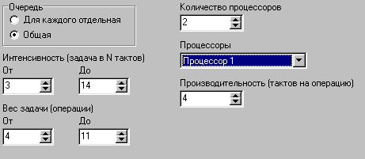Вес задачи (количество операций): от 4 до 11

Рис. 1 - Параметры системы
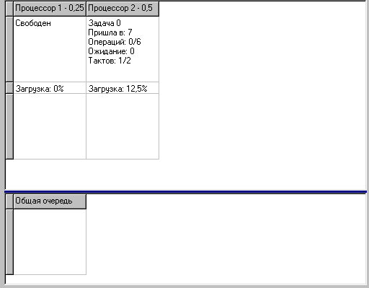Сначала система пуста, на 7-м такте (рис. 2) приходит первая задача - 6 операций. Ей назначается сразу же самый быстрый процессор - 2-й, так как на нем задача уйдет за 12 тактов, а на 1-м - за 24 такта.
Рис. 2 - Первая задача
На 12-м такте приходит вторая задача (рис. 3) с весом в 6 операций, она назначается 2-му процессору и ждет в очереди. При назначении рассчитывается, что при обслуживании первым процессором задача бы ушла через 24 такта (T = 6*4), а при обслуживании вторым - через 20 тактов (T = 2 *4 + 2 *6). Поэтому выбирается второй процессор.

Рис. 3 - Вторая задача
На 13-м шаге приходит третья задача (рис. 4) весом в 5 операций, она сразу же направляется в 1-й процессор. T₁ = 5 * 4 = 20 тактов, T₂ = 2*3 + 2*6 = 20 тактов, то есть при одинаковом времени срабатывает правило использования до этого наименее использовавшегося процессора.
Таким образом, следующие задачи по тому же принципу будут назначены процессорам. Все время контролируется время выхода задачи из системы, и выбирается минимальное. Система является беспрерывной, и задачи в процессоре не прерываются.
Изм.
Лист
№ докум.
Подпись
Дата
Лист
8

ИАЛЦ.467449.001.ПЗ
Дальнейшее моделирование данной системы дает следущие статистические характеристики (число тактов - 100000):
Загрузка 1-го процессора - 99%
Загрузка 2-го процессора - 99%
Среднее время ожидания - 1476
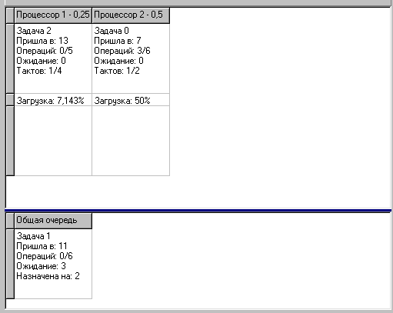
Рис 4. - Третья задача
Изм.
Лист
№ докум.
Подпись
Дата
Лист
9

ИАЛЦ.467449.001.ПЗ
Эффективность - 70%
Следует отметить, что система с такими параметрами быстро приходит в состояние насыщения, так как в среднем за один такт приходит нагрузка в 1 операцию, а производительность системы - 0.75 операции/такт. Так что время ожидания увеличивается со временем, а эффективность падает.
4 Исследование некоторых систем
Ниже представлено исследование ряда систем с целью сравнения производительности. Моделирование производилось в течение 100,000 тактов модельного времени с промежутком прихода заявок от 8 до 12 тактов (случайным образом, не включая верхнюю границу) и весом от 2 до 7 операций (случайным образом, не включая верхнюю границу). Среднее количество нагрузки системы - 0,43 операций/такт

Таблица 1 - Исследование ряда систем
Описание | Произв. (оп/такт) | Загрузка процессоров | Ожидание  (тактов) | Время обслуживания  (тактов) | К_{ускорения}
1 процессор 0.5 | 0.5 | 86% | 21 | 30 | 1
5 процессоров по 0,1 | 0.5 | 5 x 86% | 19 | 60 | 0,5
10 x 0.05 | 0.5 | 10 x 86 % | 11 | 91 | 0,33
0.33  0.1  0.033  0.025  0.013 | 0.5 | 97%  83%  39%  21%  1.5% | 47 | 69 | 0,43
0.33  4 x 0.042 | 0.5 | 99.5%  4 x 58% | 48.5 | 80 | 0,375
0.13  4 x 0.092 | 0.5 | 97.5%  4 x 83% | 23 | 64 | 0,463
0.05  4 x 0.11 | 0.5 | 43%  4 x 91.5% | 26 | 65 | 0,461
2 x 0.5 | 0.5 | 2 x 43% | 0.8 | 8,8 | 3,4
0.5  0.33  0.166 | 1 | 63%  34%  3% | 1.5 | 11,77 | 2,72
3 x 0.33 | 1 | 3 x 42% | 0.53 | 12,55 | 2,39

Изм.
Лист
№ докум.
Подпись
Дата
Лист
10

ИАЛЦ.467449.001.ПЗ

5 Анализ результатов
Изм.
Лист
№ докум.
Подпись
Дата
Лист
11

ИАЛЦ.467449.001.ПЗ

Исходя из полученных данных, можем сделать вывод, что полученный алгоритм распределения в высокой степени оптимален для данной топологии вычислительной системы. Существенно снижает эффективность работы системы большая связанность и большие веса ребер. При этом процессорное время теряется на пересылки в системе.

Наиболее подходящими для этой системы являются графы с малой связностью подзадач и четким ярусным распределением.

Заключение
В работе представлен и рассмотрен алгоритм статического планировщика для кольцевой неоднородной системы. Он также протестирован на графе подзадач. Доказана высокая эффективность работы планировщика и оптимальность результатов планирования.
Изм.
Лист
№ докум.
Подпись
Дата
Лист
12

ИАЛЦ.467449.001.ПЗ

Приложение 1. Исходный код программы

Литература

- Оре О. Теория графов. – М.: Наука, Главная редакция физико-математической литературы, 1980.
- Борде Б.И. Основы САПР неоднородных вычислительных устройств и систем. Учебное пособие, М.: Наука. 1983.

